東京国公＆全国一般東京＆官民共同行動実行委員会

が人事院前で宣伝行動＝物価・賃金、裏金・腐追及、大軍拡反対、大企業の内部留保に課税、争議支援等々

東　京　国　公　だ　よ　り

**東京国家公務員・独立行政法人労働組合共闘会議　2024年2月01日　63-021**

**メール**[**アドレスuematsu@tk-kokko.org**](mailto:アドレスuematsu@tk-kokko.org)**東京国公HP**[**http://tk-kokko.org/**](http://tk-kokko.org/)

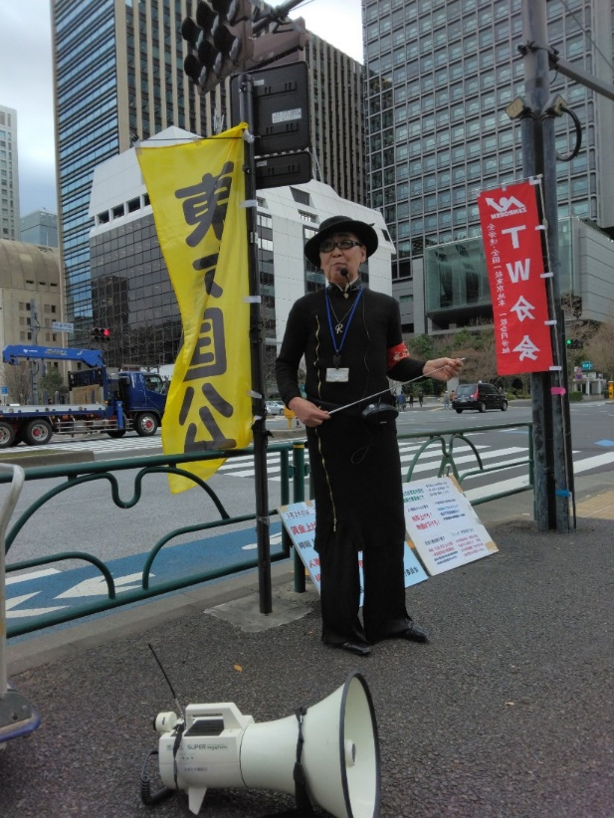

２月１日のお昼休に、１２人で行動しました。ハローワーク非常勤相談員問題に大きな関心が・・・

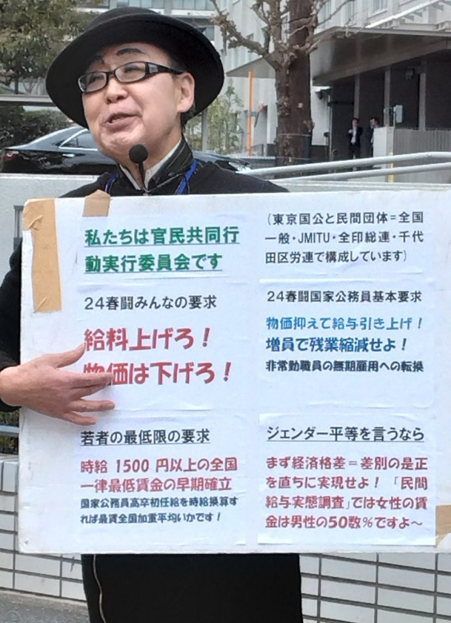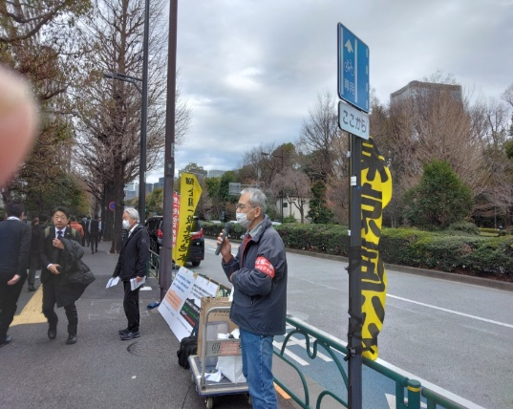

**帽子にセットのマイクのため、両腕が空いたので、パネルを持って訴え（植松隆行東京国公事務局長）**

**国民世論を背景に官と民の共同の力で、物価高騰を超える大幅賃上げを勝ち取ろう（一般合同労組・西尾書記長）**

**植松隆行事務局長）**

**官民共同の2024春闘では、大幅賃金引き上げの大きな波を起こしましょう！**

**２月１日のお昼休みは、以下の問題を繰り返し、繰り返し訴えました。東京国公としてはこの問題をお昼休み、人事院前で連続して宣伝する予定です。**

**☟2024春闘最大の課題☟**

**物価は下げて！賃金上げて！生活はもう限界！**

**異次元金融緩和＝アベノミクスからの速やかな離脱を！**

2024年春闘の最大の課題が賃金の大幅引き上げですが、昨年１年間平均の消費者物価が対前年比で3％を超える水準でしたから、少々の賃金引上げでは、実質賃金はマイナスです。東京国公と官民共同行動実行委員会は、物価は賃金闘争の一環として位置付け、運動を強化します。

**１２月の消費者物価も対前年同月比2.3％上昇。　２０２３年は平均で対前年同月比3.1％上昇です。　電気・ガス、エネルギーへの補助がなければ3.9％の上昇です。*対前年同月比を上回るのは28ヵ月連続　2％超え上昇は21ヵ月連続*だから実質賃金も２０ヶ月連続で実質賃金低下　☜まさに異常の極み**

**「円安→輸入物価大幅上昇→企業物価も上昇→消費者物価は28ヵ月連続上昇→消費不況→景気低迷」という負のサイクルを止めるにはアベノミクスから離脱の経済政策です！**

**賃金は30年も上がらず、アベノミクスで10年の景気低迷、でも人手は不足！そんな中での空前の物価高騰！だから**実質賃金20ヵ月連続しての対前年同月比マイマスを、何とかしなきゃなりませんよ！